МІНІСТЕРСТВО ОСВІТИ І НАУКИ УКРАЇНИ

Національний університет «Запорізька політехніка»

МЕТОДИЧНІ ВКАЗІВКИ

із мультимедіа завданнями

з дисципліни «Практичний курс основної іноземної мови (англійської)» для студентів-магістрів спеціальності 035 «Філологія (освітньої програми 035.041 германські мови та літератури (переклад включно), перша – англійська» всіх форм навчання

2021

Методичні вказівки із мультимедіа завданнями з дисципліни «Практичний курс основної іноземної мови (англійської)» для студентів-магістрів спеціальності 035 «Філологія (освітньої програми 035.041 германські мови та літератури (переклад включно), перша – англійська» всіх форм навчання / укл.: Н. В. Лазебна, А. Б. Підгорна. Запоріжжя : Національний університет «Запорізька політехніка», 2021. 42 с.

Укладач: Н. В. Лазебна, к.філол.н., доц.
А. Б. Підгорна, к.філол.н., доц.

Рецензент: Г. М. Костенко, к.філол.н., доц.

Відповідальний
за випуск: Н. В. Лазебна, к.філол.н., доц.

Затверджено
на засіданні кафедри теорії та практики перекладу

Протокол № 2 від 02.09. 2021 р.

TABLE OF CONTENTS

UNIT 6………………………………………………………………….....4
UNIT 7 …………………………………………………………….……...9
UNITS 8 …………………………………………………………............16
UNITS 9 ……………………………………………………..………......21
UNITS 10 ……………………………………………………………......26
POINTS FOR THE EXAM………………………………………………31
APPENDIX A. WRITING TIPS AND TASKS …………………………33

UNIT 6

1. Watch the short movie and discuss its main idea. What technique does the director use to convey the idea? Do you enjoy watching such films?

“My Awesome Sonorous Life” – follow the link:
https://www.youtube.com/watch?v=EIALUJ04lD0&ab_channel=RetrovisoreFilm

2. Watch the video and write a reflection essay: dwell on the symbols mentioned in the video; racial issues; author's personal concerns; metaphorical comparisons, etc. Describe your own emotions while watching the video.

Sarah Kay “Hands” – follow the link:
https://www.youtube.com/watch?v=Q3nsJ5WGfHE

3. Match the words with their definitions:
1. dazzling | a) occupying the same area in part
2. controversy | b) very painful or emotionally strong
3. notoriety | c) to make a new copy of an old film or musical recording using new technology in order to improve its quality
4. affection | d) prolonged public disagreement or heated discussion
5. a tycoon | e) a series of pictures that the director of a film uses to plan the action that will be filmed
6. overlapping | f) to stop an activity, especially by making laws or by using your authority
7. to embrace | g) a rich and powerful person who is involved in business or industry
8. agonizing | h) something taken for granted
9. a clash | i) not ashamed or embarrassed
10. to surmise | j) give special importance or value to (something) in speaking or writing
11. to brainwash | k) someone who other people will not accept as a member of society or of a particular group or community
12. unabashed | l) brilliantly or showily bright, colorful, or impressive
13. to suppress | m) to make a long ‘s’ sound and shout at a speaker or performer, to show that you disagree with them or that you think they are not very good
14. a merit | n) a situation in which someone or something is famous for something bad
15. to remaster | o) to induce someone to give up basic political, social, or religious beliefs and attitudes and to accept contrasting regimented ideas
16. an outcast | p) suppose that something is true without having evidence to confirm it
17. storyboard | q) to completely accept something; to include
18. hiss and boo | r) a gentle feeling of fondness or liking
19. a given | s) a fight, battle, or violent argument
20. emphasize | t) an advantage or good quality that someone or something has

4. Complete the sentences by putting one word in each space:
1. You missed this afternoon’s events. So, let me …………you in the picture.
2. The poor acoustics prevented me from …….out what the actors were saying.
3. The success of the product led many firms to try to jump on the ……………..
4. Drawings, paintings, sculptures and other products of the …… arts have suffered from a lack of government funding.
5. The new matron seems to look …her nose at me and is constantly criticizing me.
6. I could not understand the play we went to see. What did you make …..it?
7. The stadium has been specifically designed as a ………….for World Cup matches.
8. He hasn’t said so, but …..between the lines, I think Kate is very disappointed.
9. If you help me now, I promise I’ll make it ……to you later.
10. Robert De Niro has been a faithful exponent of "the ….acting", immersing himself totally in his roles and gaining and losing whatever weight has been necessary to convey the character.
11. We have been inundated ….calls from the patients’ relatives.
12.The team has several talented young players waiting in the ……….
13. I'm not prepared to play second ………….to Christina any more – I'm looking for another job!
14. Everybody knew he was a talented writer and the fact that he was unable to produce anything new was viewed as a temporary writer’s …………. .

5. Write synonyms to the given words: touching, riveting, dazzling, dull, talented.

6. Explain the meaning of the given words and make up sentences using them: zealous, endowed, endearing, congenial, evocative, resemblance, unabashed, to surmise, repression, bio-dome.

7. Describe one of the festivals you attended using the given words and word-combinations: witty, busking, muddy and bedraggled, dashing, safety concerns, apathetic attitude, assumption, fading shades, marine, picturesque view, tight-lipped, fictious.

8. Follow the link and do the exercises on Verbals:
https://eltngl.com/assets/downloads/grdim_pro0000000012/grammar_dim_4_su.pdf

9. Follow the link, watch the video, and write a reflection essay in English. The consequential translation would be a benefit.

https://www.youtube.com/watch?v=fT_0gusZlH0

10. Translate from Ukrainian into English.

ЗАКОХАНІ – РЕНЕ МАГРІТТ

Картина «Закохані» бельгійського художника-сюрреаліста Рене Магрітта відома аудиторії у двох варіантах. На першому полотні чоловік і жінка, чиї голови закутані білою тканиною, злилися в поцілунку, а на іншому – «дивляться» на глядача. Твір є дуже символічним і таїть у собі глибокий зміст. Деякі критики інтерпретують цей сюжет як відображення людської нездатності повністю розкрити справжню природу своїх взаємин навіть з найближчими людьми.
Існують дві основні версії створення картини «Закохані». Згідно з найбільш поширеною з них причиною народження у свідомості художника настільки незвичайних образів стала його дитяча травма, пов’язана з трагічною загибеллю матері. Магрітт був підлітком, коли його мати втопилася. Молодою і красивою, вона покінчила з життям, стрибнувши з мосту в річку. Коли тіло загиблої знайшли, її голова була обгорнута тканиною. Швидше за все, жінка спеціально закрила собі обличчя, щоб не виглядати спотвореною після смерті.
Згідно з другою, менш популярною версією походження цього тривожного зображення є наслідком захоплення Магрітта “фантомасом” – темним героєм трилера. Особистість фантомаса ніколи не відкривалася. Він завжди з’являвся у фільмах замаскованим тканиною або з панчохою на голові.
Автор зобразив персонажів у пристрасті. Про це говорять складки на головах із шматків тканини. Пристрасть, що спалахнула між двома людьми, дійсно призводить до засліплення. Вона позбавляє здатності об’єктивно мислити і помічати очевидне. Про цю картину має місце і таке цікаве судження: Магрітт не просто закрив очі закоханим, він замотав їм голови, реалізувавши таким чином метафору – “втратили голову від кохання”. Ще одна дуже цікава деталь картини – поцілунок через полотно. Можливо, художник зобразив несправжню любов, не здатну дати насолоду від дотику тіл, їх проникнення одне в одного? Можливо, на полотні зображена гріховна пристрасть, яка сором’язливо прикривається і охороняється білими покривалами? А можливо, художник спробував таким чином винести вирок людським почуттям – мовляв, навіть найсильніша любов не здатна подарувати можливість осягнути істину? Навіть по-справжньому закохані люди залишаються сліпими – вони не бачать нічого навколо себе, не бачать один одного і ніколи один одного не пізнають повністю.
Картину можна трактувати і більш оптимістично: любов сама по собі настільки самодостатня, що зір їй не потрібний. Закоханим людям зовсім не обов’язково бачити один одного і навколишній їх світ. Вони здатні відчути близькість навіть крізь подвійний шар накинутою тканини. Таким способом художник доносить до нас думку про те, що справжні почуття не знають жодних матеріальних перешкод.

UNIT 7

1. Watch the video about Irina Mukhina and read the text about Andre Agassi. What similarities and differences can you see in these two talented athletes’ lives and careers? Write a comparative essay.

To watch the video, follow the link:
https://www.youtube.com/watch?v=2gMIvoaG6mE&ab_channel=BestGymnastics

2. Watch the video and write a reflection essay: dwell on the symbols mentioned in the video; racial issues; author's personal concerns; metaphorical comparisons, etc. Describe your own emotions while watching the video.

“Mindset of the Elite – Powerful Motivational Video” – follow the link: https://www.youtube.com/watch?v=cU-my2mzhmU

3. Match the words with their definitions
1) draining | a) a formal act or procedure prescribed or customary in religious ceremonies
2) squander | b) very likely though not known for certain
3) relentlessly | c) able to be broken easily
4) scrutiny | d) argue or raise objections about a trivial matter
5) fleeting | e) the state of being famous or well known for some bad quality or deed
6) exacerbate | f) an increase or revival after a period of little activity, popularity, or occurrence
7) rite | g) rapid and transient
8) notoriety | h) weaken or damage (something, especially a faculty or function)
9) solipsistic | i) in an unceasingly intense or harsh way
10) presumably | j) a number of things that exist or happen one after the other
11) archetypal | k) with extreme tiredness
12) fragile | l) extravagant or intensive publicity or promotion
13) sacrilegious | m) exhausting
14) resurgence | n) the conclusion that can be drawn from something although it is not explicitly stated
15) wearily | o) of, relating to, or characterized by extreme egocentricity
16) impair | p) to spend wastefully or extravagantly
17) quibble | q) being an original model or pattern; perfect as a specimen of something
18) succession | r) showing great disrespect towards something holy or towards something that people think should be respected; blasphemous
19) implication | s) critical observation or examination
20) hype | t) to make (pain, disease, emotion, etc.) more intense; aggravate

4. Complete the sentences by putting one word in each space:
1. I’ll start the ball …………..by asking the first question.
2. The last time there was а capacity …………. in our ground was in last year's semi-final.
3. After running for 10 km, Robert started to run out of ………. and had to take a break.
4. The third driver on John Force's team, reigning ……holder Robert Hight, was knocked out early.
5. Only Agassi could not give the partisan …….. what it begged for.
6. They had a four-day holiday, then began work ……….earnest.
7. I am busy! I can’t do anything you want…………….the drop of a hat!
8. We've offered him ten thousand dollars a month, so the ball's in his …………. now.
9. The band played their …………. out in hopes of winning the prize
10. The brand leads the ……….. in vegetarian ready meals.
11. I didn't tell the gardener to cut down the tree. He did it off his own ……...
12. Four years ago, however, Wilson only ………………… defeated Feinstein.
13. Besides, he had the distinct impression he'd best keep his ……… about him.
14. A: Look at that girl over there. She’s so beautiful. I think I’m going to ask her to marry me!
B: There’s no need to ………….. the gun. Maybe you should ask her to dance first.

5. Write synonyms to the given words: socialize; strive for; sense of achievement; impairing; awed; scrutiny; strung out; debilitating; overly stressed; amazed.

6. Explain the meaning of the given words and make up sentences using them: envious, imbued, inspired, provocative, reflection, unprejudiced, to assume, inhibition.

7. The role of sport in your life. Develop and dissiminate your ideas, focusing on the following words and word-combinations: one’s own limits, a succession of injuries, squandering one’s talents, rawness, triumphant, instinctive, fragile, impairing, scrutiny, loss of form, world class performance.

8. Follow the link and do the exercises on Relative Clauses: https://www.liveworksheets.com/gt917192dz

9. Read the text below and dwell on the specifics of sports ads. Write a reflection essay on the topic. The translation of the text in Ukrainian would be a benefit.

«There Will Be Haters»
Adidas uses celebrities in their ads. «There Will Be Haters» is a new video advertisement of the company, which promotes new shiny boots. Famous football players from Real Madrid (James Rodriguez, Karim Benzema and Gareth Bale) and Barcelona's Luis Suarez promote those «shiny new boots». Rivals of football players are envious, and they want to reach success, luxury and glory, as famous football players did. «Shiny new boots» is a perfect chance for haters to touch unreachable dream of football players' dolce vita.
Fans, Rivals, Foot ballplayers and Advertising.
Rival fans of famous football players often criticize celebrities for doing intolerable things for football players. From their perspective, those men are bathing in luxury and doing nothing, only running from time to time across the football field and kicking the ball about. Thus, characters from this advertisement have many haters, actually. This video ad makes their enviers madder: «They hate the way you walk. They hate the way you talk». Those football players are famous and unique. They stand up and stand out, but many enviers hate them for that. The haters cannot destroy those successful young men, but they can try on their lives by wearing the same boots, – the advertisement conveys this idea.
Success, scoring of all goals and celebration at the fullest extent are negative and unpleasant for rival fans. Success of others is very irritating for those people, who cannot reach anything in their lives. Celebrities stay indifferent to their fans and rival fans. This ad shows the way football players focus on their own pleasure. They make their photos and share them in social media. They celebrate their victories on a heart-shaped island and so on. All these things are signs of glory. Economic tendencies of the modern world show that the richest people in the world hold in their hands the larger part of money than annual budget in some countries. The level of poverty is increasing and to show that there is some hatred between ordinary people and famous football players is a good marketing decision. This step makes people feel closer in their enviousness, because every consumer would like to change his life for a life of a famous football player from the ad. That is why, this decision to have at least shiny boots, as they have, is an opportunity to try their dream.
Moreover, there is a good saying, «Love and hate are just on step apart». If rivals or haters hate those football players, they love them and their luxurious way of life, in fact. Therefore, creators of this ad attract attention of potential consumers both by dynamic music, harmonious filling with glamorous images and football players' showing off. Hatred is even more powerful feeling than love and it can be a powerful trigger for buying advertised luxurious shiny boots too.
Of course, common people want to try that sky of success. These shiny boots is a little chance of consumers to be in celebrities' shoes. The glimpses of Voodoo practices in this video underline that hatred of rivals is destroying and they want those talented and successful football players vanish. These shiny new boots are very cool and they hate them too: «They hate your boots, 'cause they wish they were in them».
This video ad appeals both for ethos and for pathos. Ethos of this ad focuses on its expressive background and plot. There are bright and expressive phrases, remarkable images, striking characters, things of luxury and glamour. Hatred concerns golden adornment, expensive cars and beautiful girls.
Pathos of this ad drives a direct line from describing football players as successful and famous celebrities to a logical explanation of rival fans hatred towards those people. Red color prevails in this ad and it means that rivals' rage and hatred are of this color. Expressive gestures and mimics of the characters reflect their superiority and inflated ego.
«There will be haters» means «There will be buyers» and there is no doubt about that. A powerful advertising campaign of Adidas focuses on celebrities, as always. This time the company went even further and did not consider health or success in sport. The company chose the strategy of hatred analysis. It made an emphasis on a powerful nature of this feeling. People can either love or hate, but the power of these two feelings is very strong. Sweet and vanilla advertising does not work anymore. People go beyond their usual ways of thinking, because they live their real lives and, using modern technologies and the Internet, they exist within augmented reality. Very many men want to be women. The world does not go round as usual anymore. Positive advertising with celebrities only do not work anymore too. That is why, Adidas chose an alternative strategy and showed that people will buy not because they love those celebrities, but because they hate them and feel envy to their dolce vita.

10. Translate from Ukrainian into English.

Початок кар'єри великого тенісиста.
Кар'єра Андре Агассі як професійного тенісиста почалася в 16 років. Він не відразу почав показувати хорошу гру, але однозначно привернув увагу уболівальників. І це не дивно, Він виділявся завдяки своєму зовнішньому вигляду і вибухового характеру. Цей красень носив яскравий одяг і довге волосся. На початку кар'єри Андре Агассі не можна було назвати спортсменом, який ніколи не здається. У він програвав навіть дуже слабкого суперника, а причиною могла бути недостатня мотивація. Головним недоліком спортсмена була його нестабільність. Протягом перших чотирьох років в професійному тенісі Андре не мав яскравих перемог, але його образ зміг привернути увагу спонсорів.
1990 рік став початком успішних виступив Агассі. Андре зіграв у своєму першому фіналі на Grandslam, але програв, як і два поспіль фінали US Open. Але вже в 1992 році він здобув перемогу на турнірі Великого Шолома. Це був титул на Вімблдоні. Примітно, що це було тільки друга поява Агассі на Вімблдонському кортах. Навіть тут проявився бунтарський характер спортсмена. Як відомо, Вімблдон - це турнір із суворими правилами. Агассі не подобалося, що на гру можна надягати тільки білу форму. Йому, як фанату яскравого одягу, не хотілося таких чином обмежувати себе.
У 1994 році тенісист Андре Агассі здобув першу перемогу на своєму улюбленому турнірі US Open. Це була дуже цінна перемога, так як тривалий час він не грав. Далі слідом Агассі став володарем титулу на Australia Open, а в 1996 році він – олімпійський чемпіон. Але в наступному році тенісиста очікував серйозний спад. За сезон він не отримав жодної перемоги. Дуже вдалим роком став 1999 року, коли спортсмену вдалося додати відсутній титул на «Ролан Гаррос» і знову перемогти на домашньому мейджор. Але Australia Open став найбільш успішним турніром для Агассі. Андре зміг виграти його чотири рази.
Андре Агассі мав славу велелюбного чоловіка. У нього був образ поганого хлопця, і він мав успіх у жінок. Нікого не здивувало, що першою дружиною Агассі стала модель і актриса Брук Шилдс. Але цей шлюб протримався лише два роки. Відносини між подружжям були дуже напруженими.
Потім спортсмен почав зустрічатися з легендарною тенісисткою. Його обраницею стала Штеффі Граф. У своїй книзі він каже: батьку подобалося, що він зустрічається з німецькою тенісисткою і що він навіть порадив на ній одружитися. Андре Агассі і Штеффі Граф одружилися в 2001 році. Церемонія була таємницею. Сьогодні це дуже успішна і красива пара. Дружина Андре Агассі народила йому двох дітей.
Андре Агассі – унікальна особистість у світі тенісу. Це людина, котра домоглася успіху, незважаючи на всі складнощі. В першу чергу він переміг самого себе. Він боровся зі своїми слабкостями. Справжнім вчинком стала його книга, де він чесно розповідає про себе, свою гру, своє життя. Деякі визнання шокували громадськість. Андре Агассі назавжди вписав своє ім'я в історію тенісу.
Зараз Андре Кірк Агассі (Andre Kirk Agassi) є успішним бізнесменом і філантропом, а також щасливим батьком сімейства, вигляд якого не дає підстав припустити, що він коли-небудь займався спортом.
Ще в 1994 році Андре Агассі заснував власний освітній фонд, який сприяє розбудові шкільної освіти, а в 1997 році – спортивний клуб в Лас-Вегасі, в якому безкоштовно навчаються 2 тисячі дітей. Крім того, він підтримує різні проекти в галузі охорони здоров'я. Ім'я Агассі значиться в списках Міжнародного Залу тенісної слави і Залу чемпіонів США; під портретом великого тенісиста значаться три слова: сміливий, зухвалий, незрівнянний.
Протягом усієї своєї кар'єри талановитий американський тенісист залишався одним з кращих представників у своєму виді спорту. За багато років виступів він встиг виграти більше шістдесяти різних турнірів, досягнувши найвищих результатів як в одиночному, так і в парному розряді. У його кар'єрі було вісім турнірів серії Великого шолома, а також безліч інших трофеїв. Крім того, Андре Агассі став першим з двох тенісистів (поряд з Рафаелем Надалем), хто зумів виграти не тільки всі чотири провідних тенісних трофея, але і золоту медаль Олімпійських ігор.

UNIT 8

1. Watch the short movie and discuss its main idea. How does it correlate with the issue of respect?

“I Am NOT Black, You are NOT White” – follow the link:
https://www.youtube.com/watch?v=q0qD2K2RWkc&ab_channel=PrinceEa

2. Rephrase in English the following sentences/words:
- Remnants of feelings
- Misidentification abounds in our race-obsessed society
- Phenotypic differences
- Oblivious and endowed women
- It floored him and she was bigoted against her own heredity
- Perpetuate
- Preaching
- Dubious scientific footing
- Clinging to racial distinctions
- Arbitrary characteristics
- To instill a sense
- Bogus identifiers
- Imposition
- Personal agendas

3. Match the words with their definitions/synonyms
1) to advocate | a) to cause to continue or prevail
2) mischievous | b) agitation
3) to perpetuate | c) not genuine
4) oblivious | d) to indicate by a hint; suggest
5) to heckle | e) to cripple, or disable a part of the body
6) bigoted | f) to mix
7) disposition | g) to hate
8) to abound | h) temperament
9) obtuse | i) incompetent
10) turmoil | j) disobedient , naughty
11) to maim | k) to continue obstinately despite any difficulties
12) to imply | l) capricious; accidental
13) inept | m) mentally slow, silly, or emotionally insensitive
14) to intermingle | n) to be plentiful
15) bogus | o) doubtful; causing doubt
16) gruesome | p) fanatic
17) to persist | q) unaware
18) to loathe | r) to interrupt smb. by comments or questions
19) arbitrary | s) to support
20) dubious | t) hideous, repulsive

4. Complete the sentences by putting one word in each space:
1. Bill usually spent hours in front of the TV, but one evening he decided to do something different ……..a change
2. It's also …………. knowledge that the success rate of catching ghosts is nil.
3. Transport on the island is not a problem since mopeds are ……..hire in most locations.
4. When you cook, you should use oil ……. moderation if you want to lose weight.
5. Judith was an authority on many subjects, ornithology …..particular.
6. The bill for the meal seemed rather large; so, she studied it carefully before settling ……. .
7. He left his beloved Edinburgh …the sake of a lucrative job in Japan.
8. I used to be close friends with Tiffany, but once she started dating my ex-boyfriend, it really drove a ……………. between us.
9. After years of moving from one country to another, she decided to get a job and settle …… .
10. In her naivety, Lily failed to see …….…..the conman’s congenial expression and good humour.
11. After breakfast, Kate went to see her guests …..at the railway station.
12. He won't do the job ……… nothing.
13. The pathologist examined the body ….great detail in his search for evidence.
14. She was a ……………….. unto herself and did what she wanted to do.

5. Write synonyms to the given words: mixed people, bigoted, purists, external characteristica, appearance, financial status, obtuse, abounds, imposition, dubious.

6. Explain the meaning of the given words and make up sentences using them: abundance, mischievous, intermingling, remnants, turmoil, boils down to, phenotypic, poverty trap.

7. Express your opinion (250 words max) on one of the following ideas using the given words and word-combinations: preconceived ideas, burden to society, broken relationships, unemployed, regular income, able-bodied people, preferences, verbal abuse.
- Social injustices hamper the world
- Xenophobia is a bridge to social harmony
- Glass ceiling or iron cage?
- Children need protection
- We are different. We are unique

8. Obese people are often discriminated in our society. In a 3-page reflection paper, share your opinion on childhood obesity and why you think it is an epidemic in our society. Write 3 body paragraphs. You can make reference from the Ted Talk link: https://www.ted.com/talks/jamie_oliver

9. Follow the link and do Future Tenses Advanced Exercises

http://fluencyspace.com/exercises/future-tenses/

10. Follow the link, watch the video, and write a reflection essay in English. What kind of discrimination is under consideration in the short movie? What heated issues of today are raised?

“Educayshun” – follow the link:

https://www.youtube.com/watch?v=BNlJQK98Q6U

11. Translate from Ukrainian into English.
Форми нетерпимості та дискримінації.
Оксфордський словник англійської мови подає таке визначення терміна «ксенофобія»: «патологічно нав’язливий страх стосовно іноземців або іноземних країн». Інакше кажучи, це означає відразу до чужинців/чужинок або іноземців/іноземок; це ірраціональне почуття, тому що воно не обов’язково базується на прямому конкретному досвіді з виникнення загрози з боку іноземців/іноземок. Ксенофобія є упередження, пов’язане з помилковим сприйняттям того, що люди з інших країн, груп, культур або ті, хто говорять іншими мовами, є загрозою.
Ксенофобія тісно пов’язана з расизмом: чим більше чужинець/чужинка сприймається як «інший/інша», тим, як правило, сильніші страхи і негативні почуття. Ксенофобія є однією з найбільш поширених форм і підстав для дискримінації і це кидає виклик правам людини.
Расизм
Деякі упередження можуть перетворюватися на ідеологію і корм для ненависті. Однією з них є ідеологія расизму. Расизм включає дискримінаційну або образливу поведінку щодо людей через їх уявну «неповноцінність». Існує поширене переконання, що є людські раси в межах людського виду, які відрізняються своїми фізичними відмінностями. Наукові дослідження показують, однак, що «людські популяції не є однозначно і чітко розмежованими, біологічно окремими групами», і що раса – це уявне поняття або соціальний конструкт. Всі люди належать до одного виду і, отже, не має сенсу говорити про «раси».
Вплив расистських ідеологій був руйнівним для людства; вони виправдовували рабство, колоніалізм, апартеїд, насильницьку стерилізацію та анігіляцію народів. На цьому базувалися нацистські ідеології та програми знищення євреїв та інших «неповноцінних народів».
Нажаль, расизм і зараз присутній в сучасних європейських суспільствах і політиці, хоча раса більше не сприймається як біологічна категорія і тільки одиниці вірять зараз у «вищі раси» із спадковим правом мати владу над тими, хто вважається «нижчою расою». Вплив расизму існує і приймає різні форми, такі як культурний расизм або етноцентризм, віра в те, що деякі культури, як правило, свої власні, перевершують інші, або не сумісні з іншими культурами, традиціями, звичаями та історією.

UNIT 9

1. Watch the video and discuss its main idea. Do you completely agree with the speaker? Are all his issues relevant?

“Work and Life Balance” – follow the link:
https://www.ted.com/talks/nigel_marsh_how_to_make_work_life_balance_work

2. Write a 2-page reflection paper that explores how you were socialized into your gender. What do you believe were some of the key factors in your life that taught you to behave like a boy or girl? And do you believe that your ethnicity affected your idea of what it means to be a boy or a girl? If so how? Do you or will you raise your children in the same way to reinforce these ideas of gender. Finally, do you think the ways in which girls and boys are raised today has changed for the better or for worse?
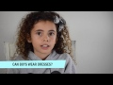Watch Video
Children on Gender Roles
2 body paragraphs
YouTube URL: http://www.youtube.com/watch?v=A8TN6FyfsiM

3. Match the words with their definitions:
1) woe | a) a strong first position from which further progress can be made
2) malaise | b) inherently, essentially
3) to reign | c) absolute, thorough
4) salience | d) a close connection with smth.
5) angst | e) antisocial or criminal conduct
6) intrinsically | f) to tarnish or stain
7) to damn | g) idolization, worshipping
8) profound | h) to predominate; prevail
9) to spring | i) sickness
10) to supplant | j) relating to marriage
11) affiliation | k) acute but nonspecific anxiety
12) marital | l) to groan
13) deification | m) intensely, acutely
14) keenly | n) to be courageous enough to try
15) to moan | o) to oust, replace
16) juvenile | p) intense grief or misery
17) to dare | q) to develop or originate
18) a toehold | r) young, immature
19) delinquency | s) to condemn or curse
20) to taint | t) a prominent, striking feature

4. Fill in the gaps with ONE word:
1. To her dismay, Deborah knew …….. a glance that John had accepted the job in Japan
2. Until the fateful morning, Ted had been …………. impression that his project was going quite well.
3. ……….. law, employees are entitled to a certain amount of maternity and paternity leave.
4. I can see you are angry, but that’s no reason to take it ………………… on the dog!
5. Learning as much about the company as possible prior to your interview will put you ……………. an advantage.
6. A specially-designed boiler makes sure that all 622 hotel rooms have hot water …….. demand.
7. To arrest the onset of boredom, Jenny decided to take…..a hobby.
8. Ryan threatened to tell ……………. his sister if she did not give him some money.

4. Use the word given in bold to form a word that fits in the gap:
1. In recent years there has been a ………....... (notice) decline in such venerable British institutions as afternoon tea and the Sunday roast.
2. After tough.…………….…(bargain), the plan has been agreed upon with the unions.
3. Public .………..………(content) with the government is growing. Thus, immediate measures should be taken to avoid further strikes.
4. These beautiful old towns have remained ……………. (relate) untouched by tourism.
5. Photographs were published of her in a ………….(compromise) position with her bodyguard.
6. 30% of retailers were thinking of pulling out when contracts come up for…..…..(renew).

6. Write an application for a potential project you are keen on. Use the given words and word-combinations: purchase new equipment • attract new customers; subsequently • intend to • with the remainder • in the vicinity of •finish the current project • consultancy specialists • our priority •reason for loan request

7. Online practice: Participles. Follow the link:

http://random-idea-english.blogspot.com/2011/05/participles-and-participle-clauses.html

8. Rewrite the following sentences using participle clauses:
1. Neil studied tourism. He got a job as a tour guide.
2. She didn’t realize she had an allergy to shellfish. She ate a plate of prawns.
3. Sean had never driven on the left. He had an accident in London.
4. Liz sat by the river. She watched the boys fishing.
5. Jim told me about the transport strike. I decided to walk from home that day.

9. Translate from Ukrainian into English.

Чек-лист: 6 простих способів зберегти баланс.
Згідно з дослідженням Forbes, «нескінченний» робочий день завдає шкоди особистому життю і здоров'ю співробітника. Це питання вивчили експерти в області охорони здоров'я і кар'єри. Вони висловили свою думку, як зберегти баланс.

1. Забудьте про перфекціонізм
Успішна кар'єра + велика сім'я = чимало обов'язків. І чим більше досягнень у людини є в цих сферах, тим більше обов'язків вона має. Звичка робити все ідеально може в певний момент стати руйнівною. Мэрилин Пудер-Йорк, доктор філософії і коуч, яка написала книгу «Керівництво по виживанню в офісі», дає просту пораду щодо уникнення вигорання: відпустіть перфекціонізм.

2. Вчіться відключатися
В наш час технології як допомагають нам, так і заважають. У епоху онлайн-доступності 24/7, робочий день будь-якої людини ризикує не закінчитися ніколи.
«Бувають періоди, коли вам потрібно просто вимкнути телефон і насолоджуватися моментом», – каже Роберт Брукс, професор психології в Гарвардській медичній школі і співавтор книги «Сила стійкості: досягнення балансу, впевненості і особистої сили у вашому житті».

3. Тренуйтеся і медитуйте
Одна з наших найважливіших потреб для організму – фізичні вправи. Це перше, що потрібно робити при напруженому графіку. Спорт і медитація надзвичайно ефективні для зняття стресу. Хороший заряд ендорфінів – те, що допоможе підняти настрій і розслабити розум.

4. Не втрачайте часу
Спочатку визначте, що є найважливішим у вашому житті. Цей список повинен бути тільки вашим і дійсно відображати саме ваші пріоритети. Потім чітко розмежуйте свій час і намагайтеся витрачати його на пріоритетних людей і заняття.
«Це не егоїстично», – говорить Брайан Робінсон, почесний професор Університету Північної Кароліни в Шарлотті і автор книги «Прикутий до робочого місця». «Згадайте правило в літаку: якщо ви подорожуєте з дитиною, ви спочатку надягаєте кисневу маску на себе, а не на дитину».

5. Уникайте рутини
Іноді ми «ходимо по колу» і вважаємо, що наші звички вже незмінні. Подивіться на своє життя з висоти пташиного польоту і запитайте себе: які зміни можуть полегшити моє життя?
Тому замість того, щоб намагатися робити все, зосередьтеся на тих заняттях, на яких спеціалізуєтесь, і не витрачайте часу на рутинні завдання.

6. Змінюйтесь потихеньку-помаленьку
Нам усім це відомо: завдання «з понеділка», новорічні обіцянки, які ми забуваємо вже у лютому. За словами Роберта Брукса, те ж саме можна сказати і про баланс між роботою та особистим життям. Багато з його клієнтів-трудоголіків здійснюють радикальні зміни: скорочують час з 80 робочих годин на тиждень до 40. Це все одно що збільшити щоденну пробіжку з нуля до п'яти кілометрів.
«Якщо ви намагаєтеся змінити певний сценарій в своєму житті, робіть це помаленьку», говорить Брукс.

7. Гармонія всередині
Встановлення гармонії між двома найважливішими сферами життя – роботою і родиною – те, що прагне знайти кожна людина. У пошуках балансу головне – пам'ятати, що він означає вміння знайти таке співвідношення, яке буде комфортним для конкретної особистості.
Слухайте себе і своїх співробітників. Будьте гнучкими в питаннях планування робочого графіку і тестуйте кейси зарубіжних компаній. Лояльність компанії завжди високо оцінюється співробітниками і повертається компанії роками продуктивної співпраці.

UNITS 10

1. Watch the short video and describe the pollution under consideration.

“What do we lose if we lose the night sky?” – follow the link:
https://greatbasinobservatory.org/preserve-our-night-skies/what-do-we-lose-if-we-lose-night

2. Match the words with their definitions:
1) depletion | a) an earnest entreaty or request
2) at length | b) covered with fungi that develop in a damp atmosphere
3) stark | c) a place where rubbish is buried
4) noxious | d) severe; obvious
5) twine | e) to persuade someone by telling them repeatedly to do something, or to question someone repeatedly
6) wetland | f) in a way that is insecure or uncertain, likely to lead to damage or failure
7) turn out | g) to work hard for a long time
8) badger | h) spotless
9) intact | i) an area of swampy or marshy land
10) scramble | j) to chase someone
11) sanctuary | k) a reduction in something
12) trek | l) to prove to be
13) precariously | m) to make a long and often difficult journey
14) vibrant | n) in detail; fully
15) plea | o) untouched or unimpaired
16) beaver away | p) a place, protected by law, where animals, esp birds, can live and breed without interference
17) landfill | q) to compete with others, esp. in a disordered manner
18) hound | r) poisonous or harmful
19) unblemished | s) a strong thread or string composed of two or more strands twisted together
20) mouldy | t) (of colour) strong and vivid
3. Fill in the gaps with ONE word:
1. The task turned …….. to be much more time-consuming than we had initially estimated.
2. The coffee machine on the second floor is temporarily out of …...
3. Women account ….. over 60% of our customers.
4. He may not be the most popular professor, but his understanding of astrophysics is second to………………..
5. Mark is thinking about turning his business ………. to his brother.
6. She tried to stop him from resigning, but all her efforts were …… vain.

4. Use the word given in bold to form a word that fits in the gap:
1. We have to invest in new technology if we are to remain…………………(compete).
2. She thanked the staff for their .………………..(dedicate) and enthusiasm.
3. She suggested half-.……………..(joke) that they should sell the family car and all buy bikes instead.
4. Many people are very……………(concern) about the destruction of the rainforests.
5. The company remains moderately………………(profit), but it is not making as much money as it should.
6. The old man .……………(call) the city as it had been before the war.
7. Sulphur dioxide is one of several.……………...(pollute) that are released into the atmosphere by coal-fired power stations.
8. "Are you sure you're all right?" she asked.……………..(concern).
9. She has campaigned.……………...(relent) for her husband's release from prison.
10. He became a successful.……………….(industry) and later a politician.

5. Write synonyms to the given words from the following Wordcloud:

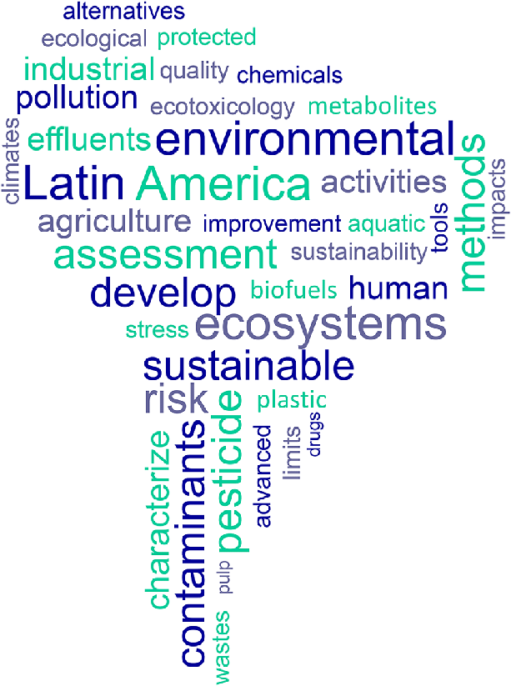

6. Explain the meanings of the words. Find synonyms: vestige, fossil, remnant, badgering, renewable, restorable, extinction, depletion, salience, lucrative, crude, coarse, blemish, entrust, subsistence, a toehold, delinquency, precariously, noxious, mouldy, to supplant, to hound.

7. Describe one of the eco-friendly activities using the following words and expressions: ecologically degraded, scouring, meddlling, lunges, scale, refreshment invaluably, unwelcoming, reservations, outcome, stranded sunlates, capacity.

8. Follow the link and do the exercises on concession and comparison:

http://random-idea-english.blogspot.com/2014/08/exploring-concession-and-contrast.html

9. Write a reflection essay covering one of the following topics:

- Recycling rules for nature preservation

- Solar panels and alternative sources of energy

- Saving the wilderness

10. Translate from Ukrainian into English.

Як бути дружнім до природи
Природа – це безпосередня середа проживання людини і не тільки, дуже важливо дбайливо до неї ставитися, передати її наступним поколінням. Таке завдання, як охорона навколишнього природного середовища, на сьогоднішній день, стоїть перед цілим людством.
Все частіше ми скаржимось на погане повітря, неякісну воду, бруд на дорогах, погіршення здоров'я, неякісні продукти, вирубку лісів... І якщо ми будемо продовжуватимемо лише пасивно спостерігати, то подальше погіршення стану довкілля неминуче.
Кожен з нас може змінити свій спосіб життя, щоб допомогти природі. Почати можна з малого, поступово переходячи до більш серйозних кроків, і ви внесете свій внесоку в спільну справу – захисту навколишнього середовища. Зверніть увагу на свій будинок і повсякденні звички. Поділіться своїми знаннями з оточуючими. Ми можемо жити в злагоді з природою, і повинні захистити нашу планету – наш спільний дім.
Практичні поради на кожен день, як бути дружнім до довкілля:
Почніть з себе! Махатма Ганді сказав: «Якщо ти хочеш зміну в майбутньому – стань цією зміною в сьогоденні».
Використовуйте енергозберігаючі лампи. Вони споживають в 3-5 разів менше електроенергії, ніж лампи розжарювання.
Вимикайте на ніч комп'ютер, телевізори. Комп'ютери та деякі інші прилади (телевізори, hi-fi системи) споживають енергію навіть в сплячому режимі, тому вимикайте прилади повністю, коли вони не використовуються (виймайте вилку з розетки).
Сортуйте сміття. Окремо зібрані відходи – це не сміття, це вторинна сировина.
Ходіть за покупками з еко-торбами. Намагайтеся не брати пропоновані пластикові пакети в магазині, заведіть свою торбу з екологічних матеріалів і носіть її з собою.
Не використовуйте одноразове. Намагайтеся не купувати продукцію одноразового використання: посуд, серветки, станки для гоління, ручки, замість цього віддайте перевагу відповідним багаторазовим речам.
Позбавтеся від неекономічної техніки. При покупці звертайте увагу на економічність техніки (маркування А, А+, Energy Star), таким чином можна зменшити свій рахунок за електроенергію на 30%.
Приймайте душ замість ванни. Скоротіть час перебування в душі, уменшіть натиск, придбайте спеціальну економічну насадку з функцією повітряного душу (насичує потік води повітрям). Ремонтуйте протікаючі крани.
Встановіть водо лічильник. Встановивши квартирний водолічильник, ви заощадите на комунальні послуги і в той же час допоможете природі.
Правильно обирайте побутову хімію. Перед покупкою миючих засобів обов'язково зверніть увагу на їх склад, зазначений на упаковці та уважно прочитайте інструкцію.
Здавайте макулатуру. Для виготовлення 60 кг паперу зрубують дерево. Коли ми бачимо величезні ділянки вирубок, нам жаль ліс, і в той же час ми викидаємо газети у відро для сміття.
Обирайте корисне для себе та природи. Обирайте екологічно безпечні продукти, вирощені без застосування добрив і пестицидів.
Даруйте не потрібні речі. Віддавайте їх іншим людям, таким чином Ви даєте друге життя речам, які будуть приносити користь.
Частіше ходіть пішки. Піші прогулянки не завдають шкоди природі і приносять користь Вашому здоров'ю.

POINTS FOR THE EXAM

I. Grammar (15 points: 5 sentences x 3 points): Key word transformations (Verbals, future tenses, relative clauses, comparison clauses, concession clauses)
II. Vocabulary: - multiple-choice cloze (10 points: 5 x 2)
- prepositions / phrasal verbs (15 points: 5 x 3)
III. Writing (30 points; approx. 200-300 words):
- A review of a film
- A review of a restaurant/café
- A proposal
- An essay suggesting a solution to a problem
- A for-and-against essay
- An opinion essay
- A formal letter (a letter of complaint, a letter of apology, a letter of request, a letter of inquiry, etc.)
- A letter of application
- Writing an article (a 5-paragraph essay)
- Writing a report
IV. Speaking (30 points):
- Speak about your favourite form of entertainment. Why do you enjoy it?
- The role of art (aesthetic, educational, art for art’s sake, etc.).
- Speak about the most important qualities for a top athlete. Justify your opinion. Give examples from some well-known athlete’s life.
- Speak about some sports or sporting events. Give details that reveal both positive and negative characteristics of the one in question.
- Explain why the study of history is important. Illustrate your answer with relevant examples.
- What types of discrimination may people face? (age, gender, race, appearance, physical disabilities, financial status, etc.) Which of them are more evident in Ukraine?
- Dealing with vandalism. Why does it exist? Can anything be done to eliminate the problem?
- Self identification (personal, racial, ethnic, national, etc.)
- Pros and cons of globalization
- Speak about work-related benefits and problems. Which benefits are the most important for you? Which problems are the most damaging?
- Having your own business: pros and cons
- Speak about the working experience you have already had. Was it positive or negative? Why? How did you deal with the problems, if any?
- Environmental problems and possible solutions to them
- Recycling. Can it be successfully implemented in Ukraine?
- Alternative energy (photovoltaic (solar), wind, water, nuclear, and other types). What are the advantages of using alternative sources of energy? Are there any disadvantages/hazards?

APPENDIX A
WRITING TIPS AND TASKS

Appealing to Your Audience
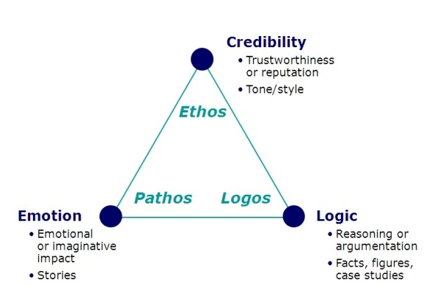
Task 1. Explain the two possible meanings for sentences 1, 2, and 3. Clarify 1 and 3 by adding a word of two.
- I saw the man using my binoculars.

- Free zoo animals!

- We saw her duck

Coordinating Conjunction | Meaning
For | Reason
And | more information
Nor | Negation
But | Opposite
Or | choice or option
yet | unexpected opposite
so | Reason

Task2. FANBOYS: When you connect 2 independent sentences (2 subjects and 2 verbs) with a coordinating conjunction to make 1 compound sentence, you need a comma.

For: Maria speaks Spanish, for she was born in Mexico. REASON)
And: I live in Tucson, and I work at UA. (MORE INFO)
Nor: Jon doesn’t speak Chinese, nor does he speak Arabic. (NEGATION)
But: Jon doesn’t speak Chinese, but Sue does. OPPOSITE
Or: Sue can take you to the airport, or you can call Uber. (CHOICE or OPTION)
Yet: Mike studied hard for the exam, yet he did not pass it. (UNEXPECTED OPPOSITE)
So: I have explained the rules to you, so now you should understand them. (REASON)

Task 3 Make a complete sentence using all of these phrases. Do not add words.

to get milk are using

from cows

of farmers

a small

robotic technology

but growing number

A small but growing number of farmers are using robotic technology to get milk from cows.
or
To get milk from cows, a small but growing number of farmers are using robotic technology.

Task 4 Disorganization: Misplaced Phrases

Mary saw a box of puppies walking out of the supermarket for sale.

According to this sentence, what was walking out of the supermarket?
A box of puppies!

According to this sentence, what was for sale?
The supermarket!
Task 5: Rearrange the Misplaced Phrases

Mary saw a box of puppies walking out of the supermarket for sale.

Walking out of the supermarket, Mary saw a box of puppies for sale.

While walking out of the supermarket, Mary saw a box of puppies for sale.
Mary, walking out of the supermarket, saw a box of puppies for sale.

Mary, while walking out of the supermarket, saw a box of puppies for sale.

Mary, who was walking out of the supermarket, saw a box of puppies for sale.

Writing Pitfall 3: Overstating via Word Choice
Wordy | Direct
the reason for; due to the fact that; in light of the fact that | Because; since; why
despite the fact that; regardless of the fact that; notwithstanding the fact that | Although; even though
in the event that if it should transpire/happen that; under circumstances in which | If
on the occasion of; in a situation in which; under circumstances in which | When

Writing Pitfall 4: Wordiness

Drawing on scoping interviews with hundreds of displaced Haitians, in- depth interviews with dozens of community leaders in Haiti and South Florida, and participant observation gathered during six weeks of consulting for the United States Agency for International Development (USAID) during the aftermath of the earthquake of 2010, this qualitative and interpretive research explores the history of engaged public visual art in urban Haiti, examines local participation and language politics in reconstruction, and offers the multilingual and multimodal graffiti of one Haitian artist as a case study for challenging the existing foreign- dominated power structures through direct engagement with Haitians.

Task 6: Rewrite into Four Sentences

Drawing on scoping interviews with hundreds of displaced Haitians, in- depth interviews with dozens of community leaders in Haiti and South Florida, and participant observation gathered during six weeks of consulting for the United States Agency for International Development (USAID) during the aftermath of the earthquake of 2010, this qualitative and interpretive research explores the history of engaged public visual art in urban Haiti, examines local participation and language politics in reconstruction, and offers the multilingual and multimodal graffiti of one Haitian artist as a case study for challenging the existing foreign- dominated power structures through direct engagement with Haitians.

Rewritten

This qualitative and interpretive research was gathered in Haiti during six weeks of consulting for the United States Agency for International Development (USAID) during the aftermath of the 2010 earthquake. It draws on scoping interviews with hundreds of displaced Haitians, in-depth interviews with dozens of community leaders in Haiti and South Florida, and participant observation. Furthermore, it explores the history of engaged public visual art in urban Haiti, and it examines local participation and language politics in reconstruction. Finally, it offers the multilingual and multimodal graffiti of one Haitian artist as a case study for challenging the existing foreign- dominated power structures through direct engagement with Haitians.

.

SHORTEN THE ABSTRACT

Kantor, R. M. (2015). Physical activity, sedentary behaviors, and health-related quality of life in rural Hispanic youth. Translational Issues in Psychological Science 1 (3), 239-249.

235 words - GOAL: 190 to 210 words
A number of studies have reported greater levels of physical activity and lower participation in sedentary behaviors are associated with better overall health-related quality of life (HRQOL) in youth. However, the generalizability of these findings to ethnic minority youth, including Hispanics, is limited because the samples were comprised predominantly of urban Caucasian youth. The objective of the present study was to assess the associations among physical activity, sedentary behaviors, and HRQOL in a sample of rural Hispanic 3rd through 5th grade students. Four-hundred forty-eight Hispanic children completed the PedsQL 4.0 Generic Core Scales and the School Physical Activity and Nutrition questionnaire. Anthropometric skinfold measurements were taken to compute percent body fat. Multiple linear regression analysis was conducted with each of the PedsQL domains (physical functioning, emotional functioning, social functioning, school functioning, total HRQOL) entered as a separate dependent variable. Participating in a greater number of sports teams in the last 12 months was associated with better physical functioning, social functioning, and total HRQOL. Greater number of hours watching TV was associated with lower physical functioning, emotional functioning, and total HRQOL. Number of hours playing video games was not significantly associated with any of the HRQOL domains. These findings have implications for the development of interventions to promote health and well-being in rural Hispanic youth. Targeting participation in organized sports and minimizing TV watching may enhance the HRQOL of 3rd through 5th grade rural Hispanic youth.

SHORTENED VERSION RED PARTS COULD BE REMOVED

Kantor, R. M. (2015). Physical activity, sedentary behaviors, and health-related quality of life in rural Hispanic youth. Translational Issues in Psychological Science 1 (3), 239-249.

235 words - GOAL: 190 to 210 words
A number of studies have reported greater levels of physical activity and lower participation in sedentary behaviors are associated with better overall health-related quality of life (HRQOL) in youth. However, the generalizability of these findings to ethnic minority youth, including Hispanics, is limited because the samples were comprised predominantly of urban Caucasian youth. The objective of the present study was to assess the associations among physical activity, sedentary behaviors, and HRQOL in a sample of rural Hispanic 3rd through 5th grade students. Four-hundred forty-eight Hispanic children completed the PedsQL 4.0 Generic Core Scales and the School Physical Activity and Nutrition questionnaire. Anthropometric skinfold measurements were taken to compute percent body fat. Multiple linear regression analysis was conducted with each of the PedsQL domains (physical functioning, emotional functioning, social functioning, school functioning, total HRQOL) entered as a separate dependent variable. Participating in a greater number of sports teams in the last 12 months was associated with better physical functioning, social functioning, and total HRQOL. Greater number of hours watching TV was associated with lower physical functioning, emotional functioning, and total HRQOL. Number of hours playing video games was not significantly associated with any of the HRQOL domains. These findings have implications for the development of interventions to promote health and well-being in rural Hispanic youth. Targeting participation in organized sports and minimizing TV watching may enhance the HRQOL of the participants 3rd through 5th grade rural Hispanic youth.
Best Writing Practices

  - Always tell a story:
    - who, what, where, when, why, and how

  - Limit sentences to no more than 30 words.

  - Read a sentence out loud, and if you run out of breath, it is definitely too long! definitely too long!

CREATIVE ASSIGNMENTS
ASSIGNMENT # 1
As soon as I saw him, I knew I was in trouble.
WRITE 100 WORDS STORY
ASSIGNMENT #2
"It was five AM and I was in this taxi. I thought I was going to die”.
WRITE 100 WORDS STORY
ASSIGNMENT #3
My mother's shoes are always clean and neat.
WRITE 100 WORDS STORY
ASSIGNMENT #4
After saying "I do," the bride broke into tears.
WRITE 100 WORDS STORY
ASSIGNMENT# 5:
5 Things My Father Taught Me:
1. How to …
2. That …
3. How to ….
4. How to …
5. How to ….
5 Things My Mother Didn't Teach Me:
1. How to …
2. How to…
3. How to …
4. How to…
5. How to…
ASSIGNMENT#6: a Six-Word Story
For example
Happiness. He called me. He is alive.
Grandparents. Baking buns, wearing scarfs, drinking tea.
PROCEED WITH YOUR IDEAS
- Food.
- Hope.
- Mom.
- America.
- Social media.
- College.
- Coffee.
- Pizza.
- Sundays.
- Obsession.

Watch the video “The Art of Paraphrasing: Avoiding Plagiarism.” YouTube video, 9:09. Posted [August 2017]. Follow the mentioned tasks. https://www.youtube.com/watch?v=H1qo10dG5Gw

Refine your writing. Watch the video Beware of nominalizations (AKA zombie nouns) - Helen Sword
https://www.youtube.com/watch?v=dNlkHtMgcPQ. Consider following slides and do the task.
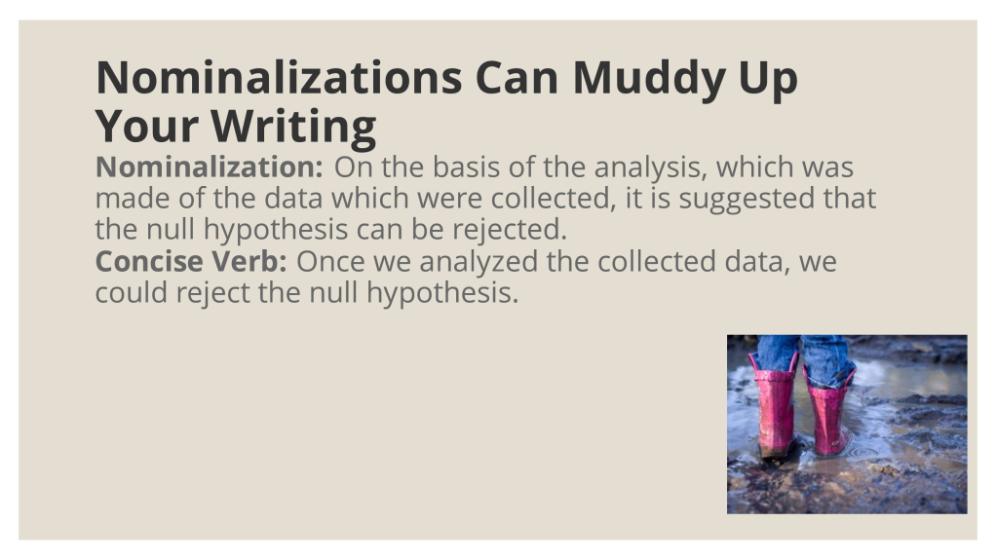
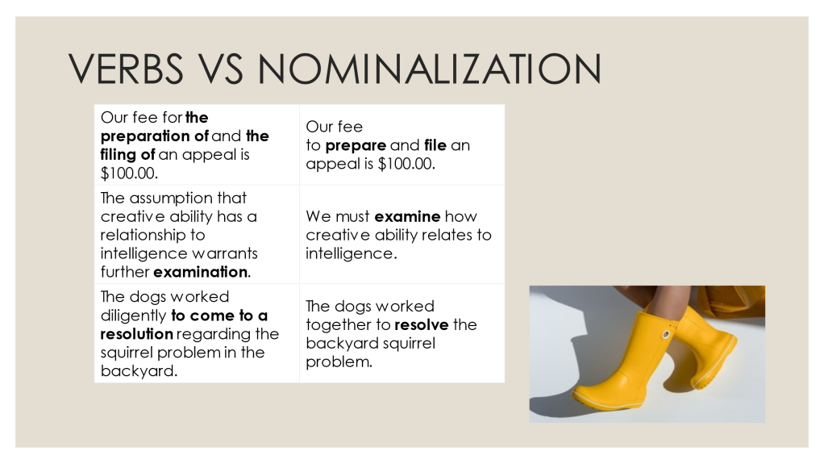

Make up sentences using Verbs instead of Nouns from the following table.
Nouns and Noun combinations | Verbs
- be able; have the ability | - can
- conduct an analysis | - analyze
- give a description | - describe
- give a presentation | - present
- give your authorization | - authorize
- have the intention | - intend; plan
- make a change | - change
- make a decision | - decide
- make a promise | - promise
- make a recommendation | - recommend
- make an attempt | - attempt
- offer a suggestion | - suggest
- take under consideration | - consider

